- Como especificar rango de periodo para visualizar
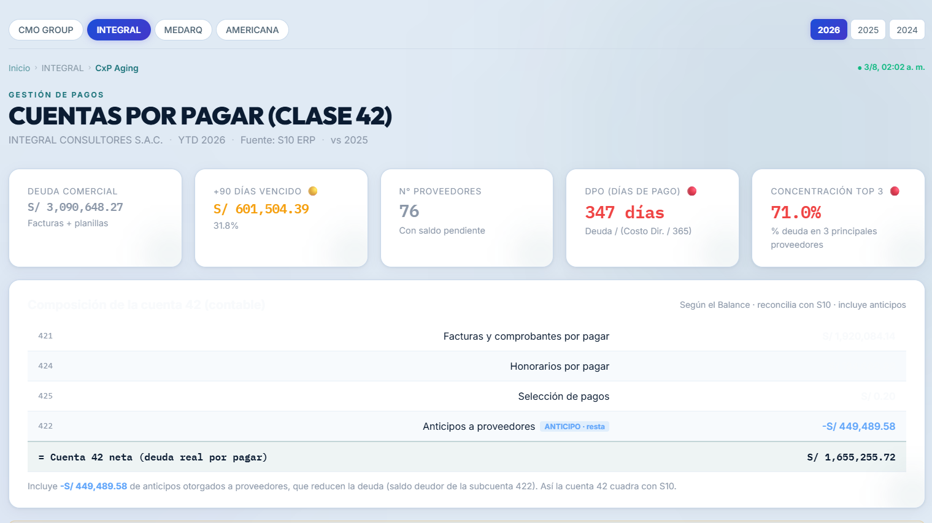

- No cuadra con el saldo de la cta x cobrar – consorcio stiler , debe ser 1,180,000
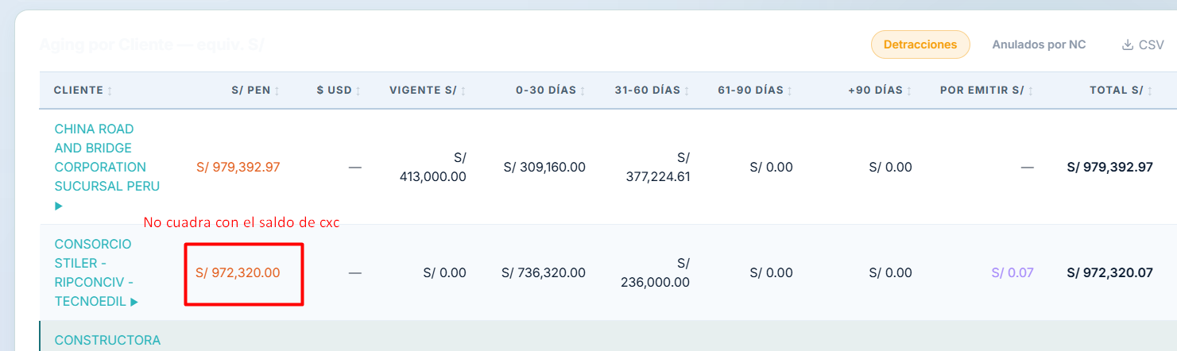
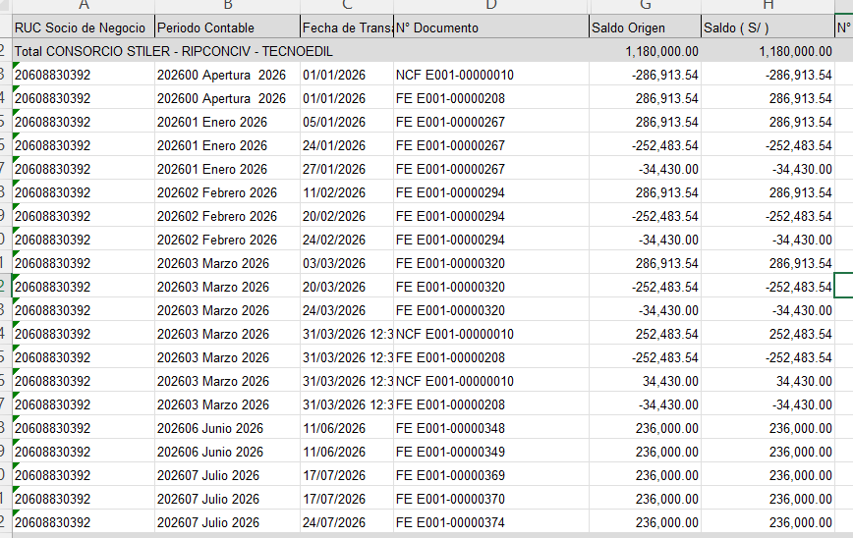

- CxPagar el rubro de honorarios y facturas y comprobantes por pagar no cuadra ni a Junio, julio o agosto. Asimismo, no se visualiza el importe en el modo claro, sólo al sombrear

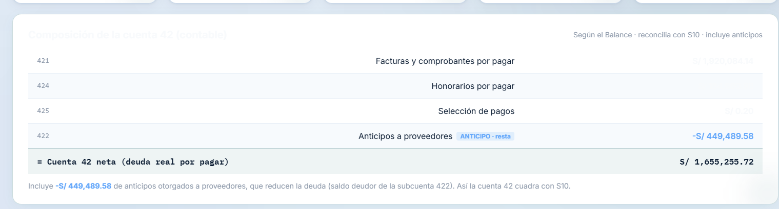
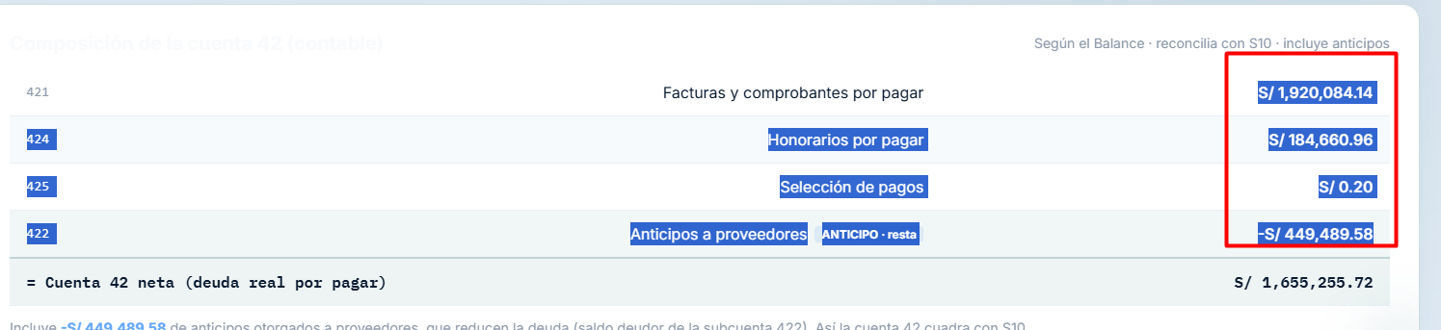

- Consulta: ¿La información fluye en línea o se tiene que esperar a que se actualice en algún horario determinado?

